2015中国心脏大会心血管病理论坛（会议消息）
一、论坛简介
由中华医学会及国家心血管病中心阜外医院主办的“中国心脏大会（CHC）2015”心血管病理论坛将于2015年8月6日（周四）在北京国家会议中心举行。本届论坛将展示心血管疾病临床病理和基础研究方面的新成就，介绍心血管疾病病理研究的新进展，探索未来科研发展趋势，从而进一步促进我国心血管病理学的发展。论坛组织者衷心的邀请从事病理及心血管专业的临床和科研人员参加本次盛会。
二、会议日程
时 间 | 讲 题 | 讲 者 | 主 持
第一场  8:30AM-10:05AM  动脉粥样硬化病理机制 | 高胆固醇血症治疗的新进展：以PCSK9为靶点的基础研究与临床干预 | 姜志勇 | 陈杰,姜志胜,阮秋蓉,王红月
第一场  8:30AM-10:05AM  动脉粥样硬化病理机制 | CripCas9介导的LDL受体基因敲除仓鼠：人类家族性高胆固醇血症生物理想小动物模型 | 刘国庆 | 陈杰,姜志胜,阮秋蓉,王红月
第一场  8:30AM-10:05AM  动脉粥样硬化病理机制 | 硫化氢与动脉粥样硬化 | 季勇 | 陈杰,姜志胜,阮秋蓉,王红月
第一场  8:30AM-10:05AM  动脉粥样硬化病理机制 | 端粒在动脉粥样硬化和血管老化中的机制与干预 | 张伟丽 | 陈杰,姜志胜,阮秋蓉,王红月
第二场  10:30AM-12:30AM  心血管病理临床实践 | 先心病肺动脉高压可逆性评价的病理学指标的选择 | 李莉 | 张波，宋来凤，阮英茆，陈东
第二场  10:30AM-12:30AM  心血管病理临床实践 | 生物瓣衰竭的外科病理学分析 | 段雪晶 | 张波，宋来凤，阮英茆，陈东
第二场  10:30AM-12:30AM  心血管病理临床实践 | 87例心脏Ebstein畸形手术标本的病理学及免疫组织化学分析 | 翁艳 | 张波，宋来凤，阮英茆，陈东
第二场  10:30AM-12:30AM  心血管病理临床实践 | 参松养心治疗心动过缓的机制研究 | 刘周英 | 张波，宋来凤，阮英茆，陈东
第二场  10:30AM-12:30AM  心血管病理临床实践 | 我国心血管病理学的十年成就与困境 | 王红月 | 张波，宋来凤，阮英茆，陈东

三、会议地点与乘车路线：
会议地点：国家会议中心三层，302AB会议室
地址：北京市朝阳区天辰东路7号，邮编：100105
总机：+010-84373300， http://www.cnccchina.com
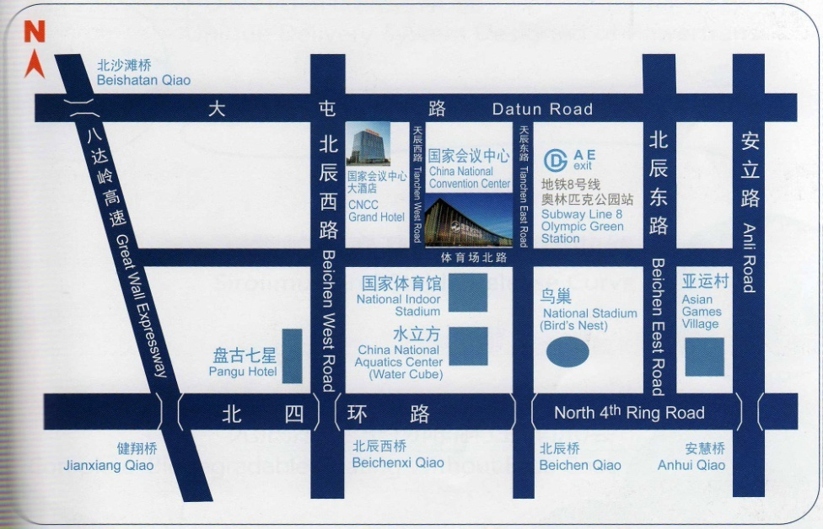
乘车路线：
- 地铁线路：地铁8号线至奥林匹克公园，由A1或E出口出站，再步行200米至国家会议中心。
- 公交线路：81路、82路、83路和85路国家体育馆站下车，向东步行200米。
- 公交线路: 510路新闻中心站下车，向南再向东步行300米。
- 公交线路: 328、379、419、484、617、628、751、913路、运通110洼里南口站下车，向南步行500米；
- 公交线路: 328、379、419、484、617、628、630、751、913路、运通110等中科院地理所站下车，向东向南步行700米；
- 出租车：国家会议中心（非“北京国际会议中心”）、或国家体育馆北门下车。

四、注册相关
- 正式代表：需登陆大会网站www.cmachc.org,通过在线注册完整填写注册信息，并在线或会议现场交纳会议费，可获得会议资料、四天的午餐晚餐、继续教育学分10分（国家级一类学分，项目编号：国J43-14-06)。
- 旁听代表：免会议费，凭听课证现场换取胸牌，方可进入会场，可获得简要会议日程及继续教育I类学分。听课证获取请填写如下简要回执，7月20日前回复至liclose@yahoo.com或短信发至15699830928，我们汇总协调后通知你们前来领取。
- 现场注册时间：8月6日08:00-20:00
- 现场注册地点：北京国家会议中心一楼注册台

北京阜外医院病理科
电话：88398601，联系人：李莉
2015年7月9日
会议回执

姓名 | 单位 | 职称 | 手机号码

